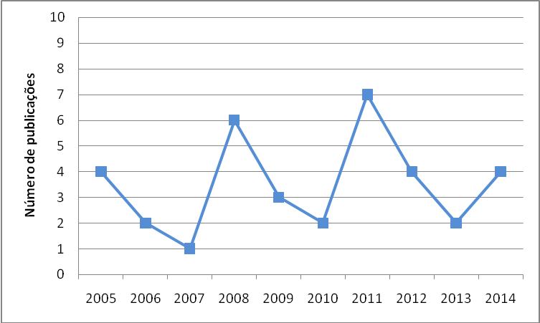
Figura 1. Evolução cronológica das publicações sobre RSS.
Fonte: Autoria própria, 2015.

